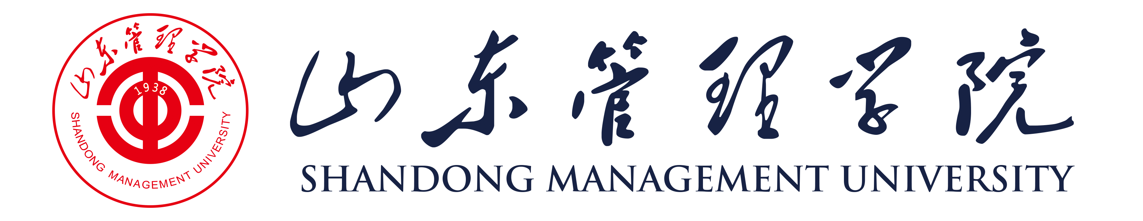

20xx - 20xx 学年 季学期
期初教学检查自查报告

院（部）：
填表人：
填表时间：

山东管理学院教务处制表

填表说明

1.此表一式二份，其中各院（部）自存一份，提交教务处一份。
2.支撑材料可另行附页。

一、教学检查工作开展情况
（一）期初教学检查整体情况
简述期初教学检查的落实情况并进行总结，建议包括如下方面：
1.本学期任务落实情况：对本学期教学任务落实情况进行分析总结，并分析开学以来授课教师、上课时间、地点等发生变化的具体情况，分析原因并制定后续类似情况的解决措施；
2.基本教学文件准备情况：自查本学期课程教学大纲、教学日历、教案、课件、实践教学指导书等相关教学文件的完备率；自查本学期选用教材思想导向是否正确。
3.课堂教学管理：自查本学期教师的课堂教学过程和行为规范性，教师是否在课堂教学中筑牢意识形态安全底线和红线，线上线下课堂教学质量是否达标，在课堂教学中能否灵活运用混合式教学方法和信息化教学手段，在知识传授中是否注重强调价值引领、体现课程思政要求，创新课堂教学模式。
4.教研室工作计划制定情况：本学期教研室的主要教学活动安排情况，可结合学院本学期教学重点、特色发展等情况开展；
5.学业导师指导规划情况：根据暑期进行的学业导师检查情况，请各二级学院做好新学期学业导师的指导规划；
（红色字体请在填表完成后删除）

（二）期初教学检查存在的问题
（梳理期初教学检查中存在问题，红色字体请在填表完成后删除）

（三）问题对策和改进计划
（对存在问题的处理对策、整改情况及下一步改进计划，红色字体请在填表完成后删除）

二、本学期教学重点工作及特色工作规划
（请阐述本学期拟重点推进的教学工作规划、特色教学活动等，红色字体请在填表完成后删除）

院（部）负责人签字：

（公章）
年 月 日

